# **I EGIPTO CLÁSICO II 2X1**

MTC - 28574

8 Días y 7 Noches

Desde $1297USD | + 0 IMP

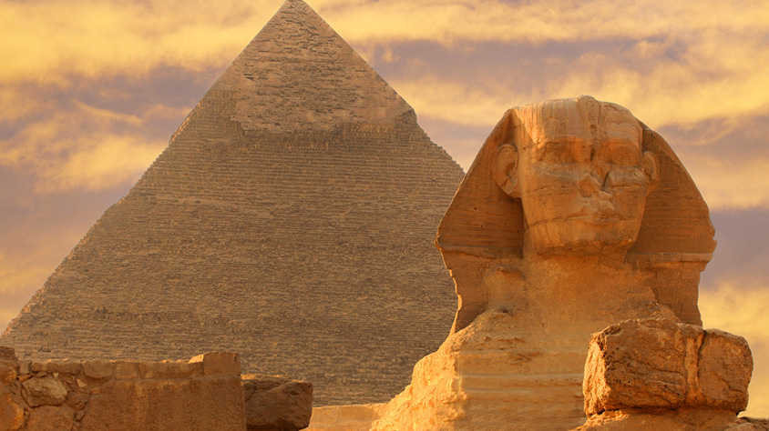

**Solo Terrestre**

|  |
| --- |
|  |

# **I SALIDAS ESPECIFICAS**

|  |  |
| --- | --- |
| Salida | Llegada |

# **I PAISES**

Egipto,

# **I CIUDADES**

Aswan, Edfu, El Cairo, Kom Ombo, Luxor, Esna,

# **I ITINERARIO**

**SUJETO A CAMBIOS, YA SEA POR PROBLEMAS CLIMATICOS U OPERACIONALES (SIEMPRE INCLUYENDO LOS MISMOS SERVICIOS)**

NOTA: La distribución de las noches en El Cairo pueden variar de acuerdo con la operativa del crucero, los barcos que realizan los cruceros por el Nilo Salen de Luxor los Lunes y Sábados.

**DÍA 01 EL CAIRO.**  
Llegada al Cairo, asistencia por nuestro representante de habla hispana, traslado al hotel y alojamiento.

**DÍA 02 EL CAIRO.**  
Desayuno, por la mañana visita a las tres Pirámides (sólo 20 km de El Cairo se encuentra emplazada la gran necrópolis de Guiza uno de los lugares que, sin duda, hay qué ver en Egipto. Allí se encuentran las tres pirámides de Guiza de Keops, Kefrén y Micerino, la esfinge.)

Por la tarde visita al Museo Egipcio, donde podrá ver los tesoros de oro del rey Tutankamón Tal como su máscara de oro, Ataúdes, Sarcófagos y muchos otros Artefactos. (Almuerzo no está incluido) Vuelta al hotel y Alojamiento.

**DÍA 03 EL CAIRO - LUXOR.**  
Desayuno, traslado al aeropuerto domestico para vuelo a Luxor (Vuelo no incluido). Llegada, asistencia y traslado al muelle, Embarque y comida a bordo.  Por la tarde visita a los templos de Luxor y Karnak. Cena a bordo

**DIA 04 LUXOR - ESNA – EDFU.**  
Pensión completa a bordo, por la mañana, cruzar a la Orilla Occidental, Visita a la Necrópolis de Tebas: - Valle de los Reyes, templo de la Reina Hatshepsut y los colosos de Memnon. Inicio de navegación hacia Esna, Tras cruce la Esclusa, Prosecución a Edfu. Noche en Edfu.

**DIA 05 EDFU - KOM OMBO - ASWAN.**  
Pensión completa a bordo. Por la mañana visita al templo de Dios Horus en Edfu.  Navegación a Kom Ombo. Por la tarde, visita al templo dedicado a los Dioses Sobek y Haroeris.  Navegación a Aswan y noche en Aswan.

**DIA 06 ASWAN.**  
Pensión completa a bordo. Por la mañana visita a La Alta Presa de Aswan y El Templo de Philae. Por la tarde Un Paseo por Feluca en El Nilo. (Noche en Aswan).

**DIA 07 ASWAN - EL CAIRO.**  
Desayuno. Desembarque (Posibilidad de Hacer Opcional la Excursión a los famosos templos de Abú Simbel de Ramses II), traslado al aeropuerto de Aswan y vuelo a El Cairo (Vuelo no incluido)., llegada, asistencia y traslado al hotel y Alojamiento.

**DIA 08 EL CAIRO/REGRESO.**  
Desayuno Traslado al aeropuerto para vuelo de regreso.

**Fín de nuestros servicios.**

# **I TARIFAS**

|  |  |
| --- | --- |
| **PRECIOS EN DOLARES AMERICANOS** SUJETOS A CAMBIOS SIN PREVIO AVISO Y DISPONIBILIDAD AL MOMENTO DE LA RESERVA, **PRECIO BASE A PARTIR DE DOS PASAJEROS** | |
| **CATEGORÍA** | **PRECIO POR DOS PERSONAS** |
| ÚNICA | 1.297 |
| **TARIFA:** Esta tarifa aplica para pago en pesos colombianos a la TRM del día del pago, según la liquidación enviada. | |
| **\***En caso de no recibir los datos de vuelo de llegada o salida hasta 07 días antes del tour no se podrá garantizar el servicio de traslados. | |
| No aplica para viajes del 08/04/2025 al 16/04/2025 (Semana Santa). | |
| **Promoción no aplica para acomodación Sencilla, Triple, Niños.** | |

# **I HOTELES**

|  |  |  |
| --- | --- | --- |
| **CATEGORIA** | **EL CAIRO** | **CRUCERO DEL NILO** |
| Primera | Barceló 4* o Similar | M/S Royal Beau Rivage o Similar. |
| Ésta es la relación de los hoteles utilizados más frecuentemente en este circuito. Reflejada tan sólo a efectos indicativos, pudiendo ser el pasajero alojado en establecimientos similares o alternativos en la misma categoría. | | |

# **I EL VIAJE INCLUYE**

* + 03 noches de Alojamiento en el Cairo con Desayuno.
  + 04 noches de Crucero con Pensión Completa.
  + Las visitas mencionadas en itinerario con entradas y guía de habla Hispana.
  + Todos los traslados en buses/coches con aire-Acondicionado.
  + Todos los servicios en plan Regular.

# **I EL VIAJE NO INCLUYE**

* + Tiquetes aéreos nacionales y/o internacionales.
  + Propinas en general obligatorias en Egipto de USD 45 por persona aprox. (se paga en el destino).
  + Propina para el guía en El Cairo se entrega según criterio del grupo, se sugiere USD 10 por pasajero.
  + Extras y gastos personales.
  + Tiquetes aéreos domésticos Cairo – Luxor // Aswan – Cairo. (USD 306 Valor neto, por persona)
  + Tours opcionales.
  + Visa Egipto (USD 40 valor neto, por persona)
  + Cualquier otro servicio no mencionado en "Los valores incluyen".
  + Tarjeta de asistencia médica.
  + 2% Fee bancario